**В регионе увеличат число бесплатных торговых мест для фермеров и ЛПХ**

Снизить цены поможет увеличение числа бесплатных торговых мест для фермеров и ЛПХ на ярмарках и рынках.

Эти вопросы председатель регионального комитета промышленности, торговли и предпринимательства Михаил Аксёнов обсудил на онлайн-совещании с представителями районов и городов области. Сейчас в муниципалитетах работают более 50 постоянных ярмарочных площадок. Половина мест выделена под сельхозпродукцию, причём фермеры здесь в приоритете. Для ЛПХ и огородников места предоставляются бесплатно или на льготной основе, их доля - примерно 11%.

Беловский, Золотухинский, Пристенский, Советский, Тимский районы готовы увеличить количество мест торговли при необходимости. Октябрьский уже облагораживает участок на территории ярмарки «Прямицыно». В Курчатове также заявили о реконструкции площадки и увеличении числа льготных и бесплатных мест для фермеров и ЛПХ.

В Курске действуют 9 постоянных площадок (а это около 800 торговых мест), а также 8 ярмарочных. На Льговском повороте и улице Союзной льготные места будут предоставлять.

На Центральном рынке Курска готовы дать 140 льготных мест, где 2 дня в неделю торговое место будет обходиться предпринимателю в 5 рублей. Еженедельно будут устраивать тематические дни: день капусты, моркови и т.д. На рынке «Волокно» выделят 90 мест.

«Главам районов и городов важно проработать вопрос с КФХ и ЛПХ по их участию в ярмарочной торговле. Чтобы площадки более активно заработали, их нужно продвигать, раскручивать. Если не будет покупателей, то и фермеры туда не поедут», - отметил председатель комитета промышленности, торговли и предпринимательства Курской области Михаил Аксёнов.

В ближайшее время будет создана и опубликована полная база с контактами организаторов ярмарок, чтобы фермерам было проще их найти.

Телефоны, по которым уже сейчас можно обращаться

г. Курск:

МУП «Северный торговый комплекс г. Курска», тел. 8 (4712) 56-54-87;

рынок «Урожайный», тел. 8 (4712) 32-73-73;

сельскохозяйственный кооперативный рынок ССПК «Виктория» (пр. Хрущёва и ул. Литовская), тел. 8 (4712) 33-06-45;

МУП «КГТПО» (Центральный рынок), тел. 8 (4712) 52-12-33.

г. Курчатов:

комитет экономического развития и малого предпринимательства г. Курчатова, тел. 8 (47131) 4-39-24.

г. Железногорск:

ООО «Центральный рынок», тел. 8 (47148) 3-41-71;

ООО ЧПКФ «Марафон», тел. 8 (47148) 4-50-66, 2-49-14;

розничная ярмарка МКУ «Городская коммунальная служба», тел. 8 (47148) 7-89-20, 3-07-24.

г. Льгов:

ООО «Рынок», тел. 8 (47140) 2-41-77, 2-00-13.

Октябрьский район:

МУП «Ярмарка «Прямицыно», тел. 8-950-874-50-91.

Солнцевский район:

ПО «Солнцево», тел. 8 (47154) 2-22-61, 2-23-84.

С 31 июля в комитете промышленности, торговли и предпринимательства Курской области начинает работать горячая линия. По номеру 8-800-700-25-34 фермеры и ЛПХ смогут обратиться, если им отказывают в предоставлении мест.

[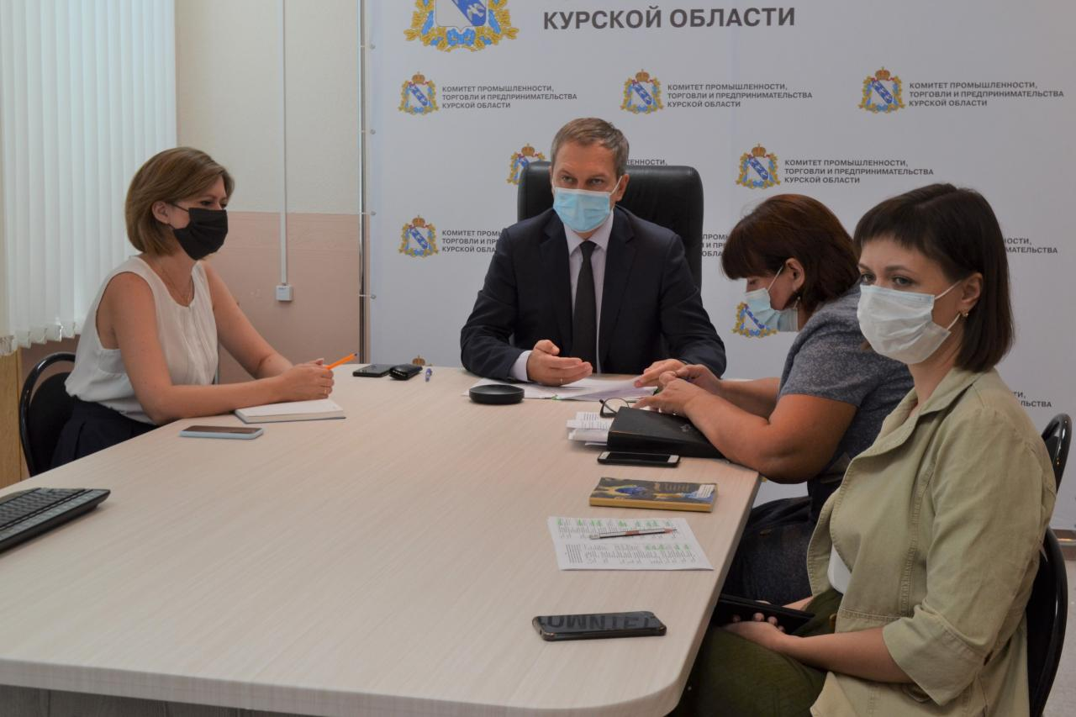](https://adm.rkursk.ru/files/13/images/123256_53_133451.JPG)